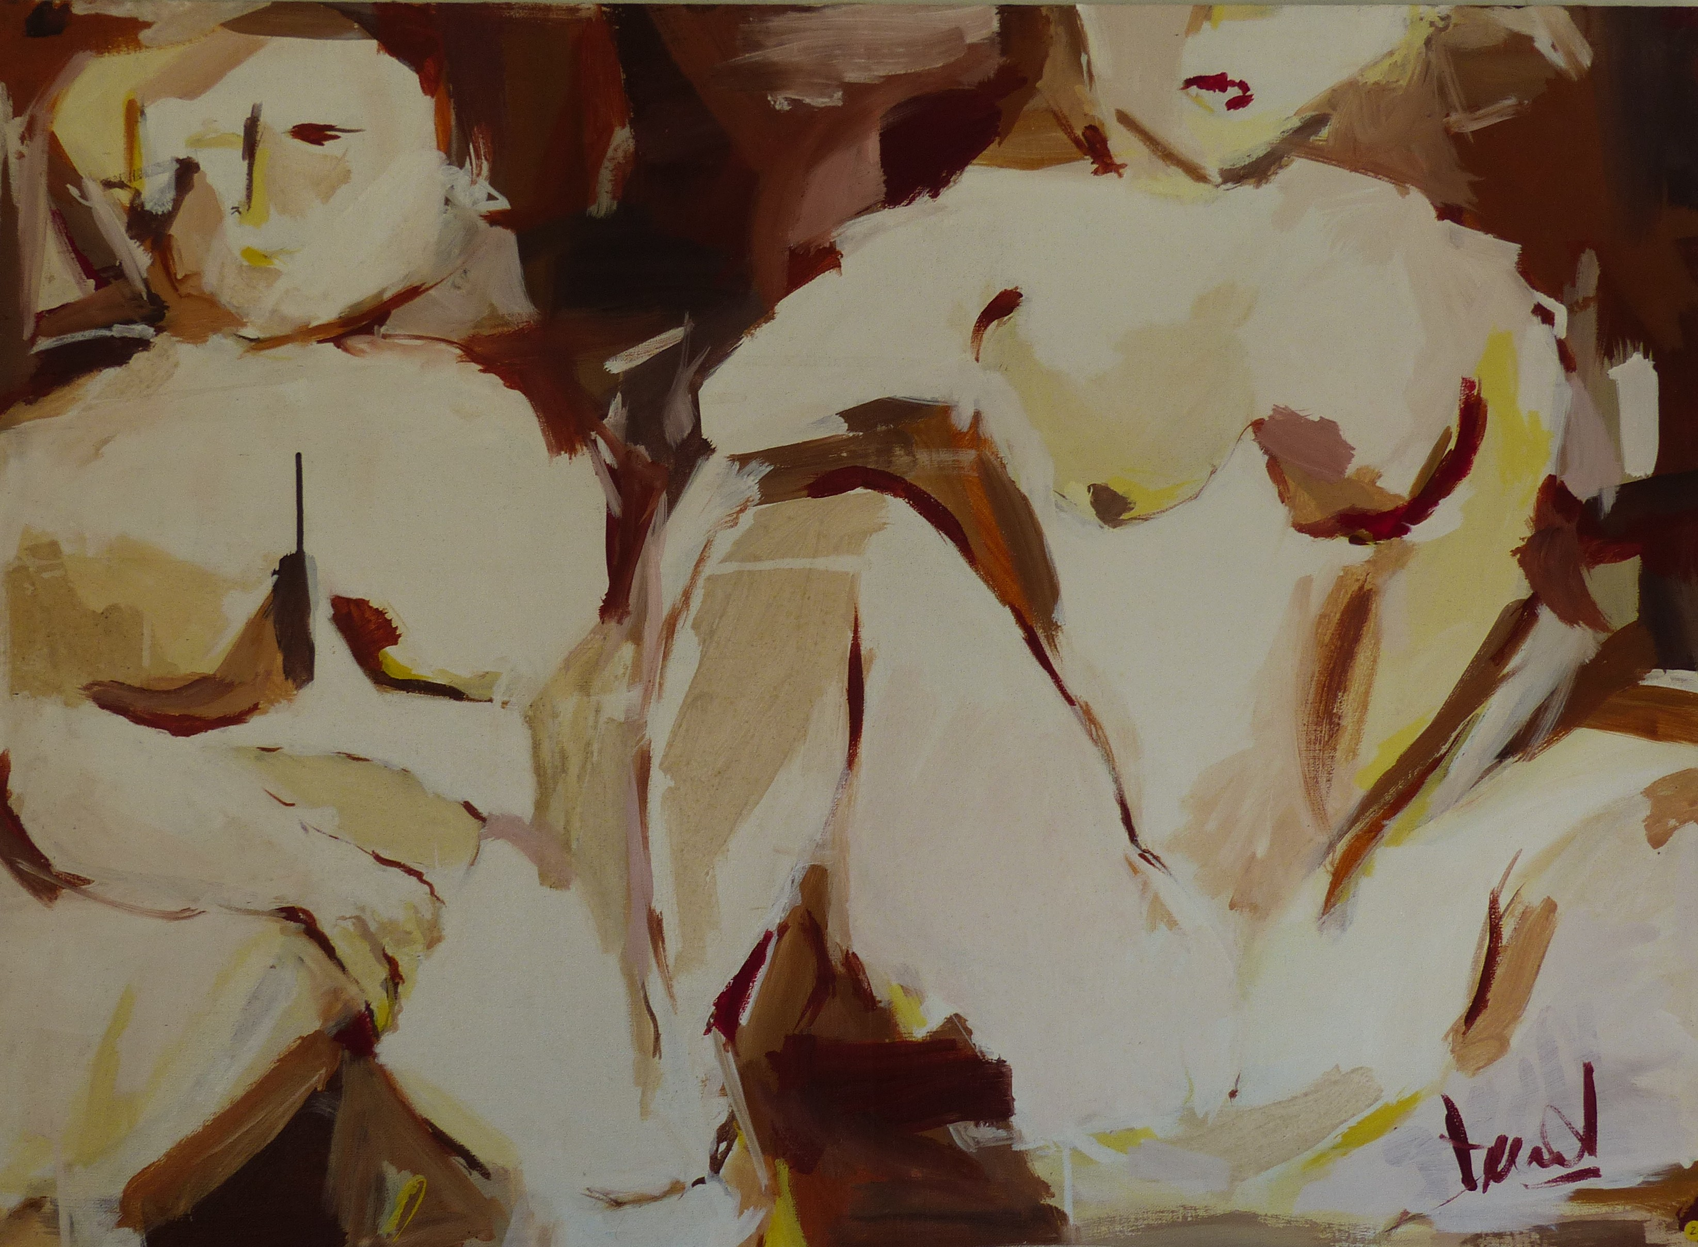

La pose, août 1989

Acrylique sur toile

70 x 100cm

700 euros

